中考一轮复习《等腰三角形》教学设计

一、教学目标
1. 知识与技能：理解等腰、等边三角形的概念，掌握其性质和判定定理；能熟练运用定理进行角度、边长的计算和几何证明，解决尺规作图、与平行四边形/圆结合的综合题。
2. 过程与方法：通过课前热身、合作探究，梳理等腰三角形知识体系；体会分类讨论、“平分+平行=等腰”等数学思想，提升几何推理和综合解题能力。
3. 情感态度与价值观：结合近年中考考情，明确考点分布，增强中考备考信心；通过合作学习，培养逻辑思维和举一反三的解题意识。
二、教学重难点
1. 教学重点：等腰、等边三角形的性质与判定定理的灵活应用；三线合一、等边对等角/等角对等边的核心考点突破。
2. 教学难点：等腰三角形中腰与底边、顶角与底角、高的位置不确定时的分类讨论；等腰三角形与矩形、正方形、菱形等图形结合的综合证明题。
三、教学过程
（一）考情导入，明确考点
1. 展示2023-2025年中考等腰三角形考情统计表，强调考查模块为《图形与几何》，题型以解答题为主（19/21题），填空题、选择题为辅，考查核心为性质、判定、尺规作图，常与垂直平分线、平行四边形、圆结合命题。
2. 提问：“结合考情，大家觉得等腰三角形的复习重点是什么？”引导学生说出性质、判定和综合应用，引出本节课复习主题。
设计意图：结合中考考情，让学生明确复习方向，提升备考针对性。
（二）课前热身，梳理基础
1. 让学生完成课前热身题，指名口答并说明依据：
（1）等腰△ABC中，AB=AC，∠B=50°，则∠C=___ （等边对等角）；
（2）等腰△ABC中，∠B=∠C，AB=5cm，则AC=______ （等角对等边）；
（3）等腰△ABC中，AB=AC，D为BC中点，∠B=50°，则∠ADB=____，∠DAC=____ （三线合一）。
2. 结合学生作答，快速梳理等腰三角形核心基础知识点，强调“等边对等角”“等角对等边”“三线合一”是解题核心。
设计意图：通过基础题唤醒学生旧知，快速梳理知识点，为后续重难点突破铺垫。

- 知识梳理，构建体系：结合课件填空，梳理等腰、等边三角形的性质与判定，
教师板书知识框架：
等腰三角形
- 性质：顶角平分线、底边上的中线、底边上的高三线合一；轴对称图形，1条对称轴；等边对等角。
- 判定：有两边相等（定义）；有两个角相等（等角对等边）。
等边三角形
- 性质：三边相等，三角均为60°；轴对称图形，3条对称轴；具备等腰三角形所有性质。
- 判定：三边相等；三角相等；有一个角是60°的等腰三角形。
强调易错点：等边三角形是特殊的等腰三角形，反之不成立；三线合一的前提是“等腰三角形中，底边上的相关线段”。
设计意图：通过填空式梳理，让学生构建系统的知识体系，明确概念间的联系与区别。

（四）合作探究，突破难点
本环节通过合作学习，突破分类讨论和模型应用两大难点，结合变式题举一反三。
1. 难点1：分类讨论思想在等腰三角形中的应用
展示合作学习题1.让学生小组讨论作答，指名讲解解题思路：
（1）等腰三角形两边长为3cm、5cm，周长为____（11cm或13cm）；变式：两边长为2cm、5cm，周长为____（12cm，强调三角形三边关系）。
（2）等腰△ABC中，∠A=40°，顶角度数为____（40°或100°）；变式1：∠A=100°，顶角度数为____（100°，底角不能大于90°）；变式2：∠A=40°，一腰上的高与底边夹角为____（20°或50°）。
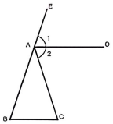
教师点拨：分类讨论的三种情况——腰与底边长不明确、顶角与底角不明确、腰上高的位置不确定（高在三角形内/外），解题后需验证合理性（如三边关系、内角和）。
2. 难点2：“平分+平行=等腰”模型应用
展示合作学习题2（教材母题）：在△ABC中，∠CAE是外角，∠1=∠2，AD∥BC，求证AB=AC。
（1）学生口答
（2）教师总结“角平分线+平行线=等腰三角形”模型，强调“知二推一”的解题思路；
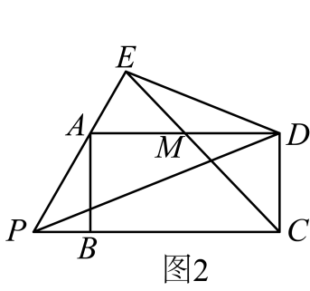
（3）拓展应用：结合2025安庆中考一模题，让学生尝试分析“如何利用等腰三角形性质证明角相等”，初步接触中考综合题。
【2025安庆中考一模T22（2）】 已知：在矩形ABCD中，点M是AD边上的中点
(2）如图2，过点A作直线分别与CM,CB的延长线交于点E、点P，连接DE、PD.
求证：∠EDA=∠PDA

设计意图：通过小组合作、变式训练，让学生主动突破难点，掌握数学思想和解题模型，实现从基础到提升的过渡。

- 中考赏析，综合应用
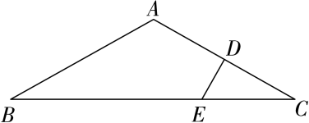
- 展示2025安徽中考第6题 如图，在△ABC中，∠A＝120°，AB＝AC，边AC的中点为D，边BC上的点E满足ED⊥AC. 若DE＝√3 ，则AC的长是_____

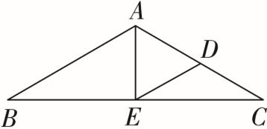
变式：如图，在△ABC中，∠A＝120°，AB＝AC，边AC的中点为D，
若E是BC中点，连接AE. 你能证明△ADE是等边三角形吗？

2. 展示2025安徽中考第22题，包含等腰三角形与矩形、正方形的综合证明题：
已知点A′在正方形ABCD内，点E在边AD上，BE是线段AA′的垂直平分线连接A′E，A′B．
1）如图1，若BA′的延长线经过点D，AE＝1，求AB的长；
（2）如图2，点F是AA′的延长线与CD的交点，连接CA′．
（i）求证：∠CA′F＝45°；
（ii）如图3，设AF，BE相交于点G，连接CG，DG，DA′，若CG＝CB，判断△A′DG的形状，并说明理由．
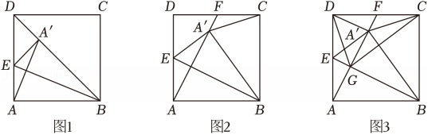

2. 教师引导学生分析题干，提取关键信息：“垂直平分线→线段相等→等腰三角形”，结合正方形、矩形的性质，梳理证明思路，强调“等腰三角形性质+特殊四边形性质”的综合应用方法。
3. 指名学生说出解题步骤，教师补充完善，突出中考题的解题逻辑：找等腰→用性质/判定→结合其他图形性质推理。
设计意图：结合中考真题，让学生熟悉中考命题形式，提升综合解题能力，实现“复习对接中考”。
- 课堂小结，布置作业
（1）核心知识：等腰、等边三角形的性质与判定；
（2）数学思想：分类讨论、模型思想（平分+平行=等腰）；
（3）中考考点：性质判定的直接应用、与特殊四边形/圆的综合证明、尺规作图结合等腰三角形。
六、板书设计
等腰三角形（中考一轮复习）
1. 考情核心：性质、判定、综合应用（解答题为主）
2. 知识框架
- 等腰三角形：性质（等边对等角、三线合一、1条对称轴）；判定（两边相等、两角相等）
- 等边三角形：性质（60°、3条对称轴、三边相等）；判定（三边/三角相等、60°的等腰三角形）
3. 解题思想
- 分类讨论：腰与底、顶角与底角、高的位置
- 模型思想：角平分线+平行线=等腰三角形（知二推一）
- 中考关键：等腰性质+特殊图形性质综合推理

《等腰三角形》中考一轮复习教学反思
本次《等腰三角形》中考一轮复习公开课，以中考考纲为导向，围绕“夯实基础、构建体系、提升能力”的目标开展教学。
课堂亮点突出：一是紧扣中考核心考点，系统梳理等腰三角形的定义、性质、判定及综合应用，精准对接一轮复习要求；二是采用“知识梳理—真题拆解—变式训练”的递进式结构，帮助学生搭建完整知识框架；三是分层设计习题，兼顾不同层次学生需求，融入互动探究强化思维训练，有效提升复习实效。
同时也存在不足：知识梳理环节耗时偏长，压缩了综合题探究时间；对学生个性化知识漏洞的靶向点拨不够充分，部分互动深度不足。
后续将优化时间分配，精简基础回顾环节，预留更多时间用于难点突破与思维拓展；课前精准摸排学情，强化针对性辅导；深化课堂互动，提升小组讨论实效性，完善复习反馈闭环，进一步提升复习课的精准性与高效性，助力学生中考备考提质增效。

